**Федеральное агентство связи**

**Ордена трудового Красного Знамени федеральное государственное бюджетное**

**образовательное учреждение высшего образования**

**«Московский технический университет связи и информатики»**

Кафедра Математическая кибернетика и информационные технологии

Отчет по лабораторной работе № 1

по дисциплине «Объектно-ориентированное программирование»

Выполнил: студент группы БУТ1952

Сасс В.Д.

Проверил: _________________

Москва, 2020

Цель работы:

Изучить основы синтаксиса Java и узнать, как использовать компилятор Java и виртуальную машину Java для запуска программ.

Задание 1. Простые числа.

Создайте программу, которая находит и выводит все простые числа меньше 100.

Для выполнения поставленной задачи я написал класс Primes с методами main и isPrime со следующим кодом:

public class Primes {

    // Класс Primes позволяет определить простое ли число и получить список простых чисел от 2 до 100

    public static void main(String[] args) {

        // Метод, выводящий простые числа от 2 до 100

        for (int i = 2; i <= 100; i++)

            if (isPrime(i))

                System.out.println(i);

    }

    public static boolean isPrime(int n){

        // Метод, возвращающий простое ли число

        for (int i = 2; i <= Math.sqrt(n); i++)

            if (n % i == 0) return false;

        return true;

    }

}

При запуске программы выводятся все простые числа от 2 до 100.

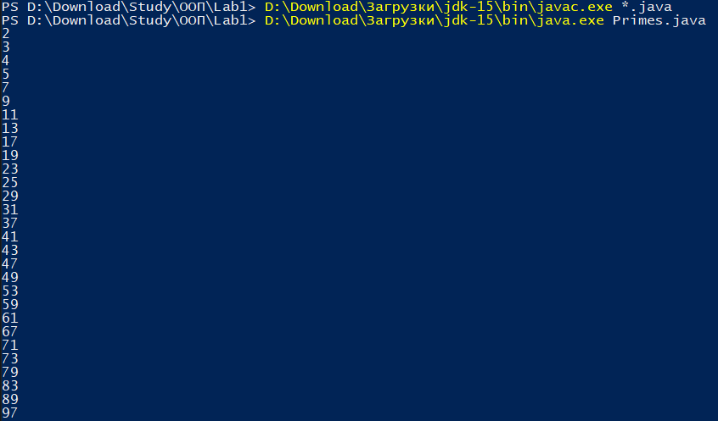  
Рис. 1 – выполнение программы Primes.

Задание 2. Палиндромы.

Напишите программу, которая показывает, является ли строка палиндромом.

Для выполнения этой задачи я написал класс Palindrom с методами main, reverseString и isPalindrom. Исходный код программы:

public class Palindrom {

    // Класс, позволяющий определить палиндром

    public static void main(String[] args){

        // Метод, обрабатывающий аргументы командной строки и проверяет, являются ли они палиндромами

        for (int i = 0; i < args.length; i++){

            String s = args[i];

            if (isPalindrom(s)){

                System.out.println(s + " is a palindrom");

            }

            else{

                System.out.println(s + " is not a palindrom");

            }

        }

    }

    public static String reverseString(String s) {

        // Возвращает перевернутую строку

        return new StringBuilder(s).reverse().toString();

    }

    public static boolean isPalindrom(String s) {

        // Проверяет на палиндром

        return s.equals(reverseString(s));

    }

}

При запуске программы я передаю слова как аргументы командной строки и получаю те из них, которые являются палиндромами.

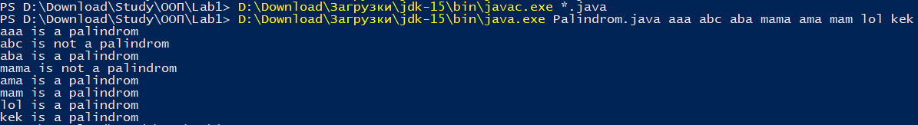  
Рис. 2 – выполнение программы Palindrom.

Заключение.

В ходе выполнения этой лабораторной работы я изучил синтаксис Java и научился пользоваться компилятором и виртуальной машиной Java для выполнения программ.